T.C.
ATATÜRK ÜNİVERSİTESİ
TOPLUMSAL DUYARLILIK PROJELERİ UYGULAMA VE ARAŞTIRMA MERKEZİ

“Engelli Farkındalığı”
Proje Kodu: 634E64B27EBC6
SONUÇ RAPORU

Proje Yürütücüsü:
Dr.Öğr.Üyesi Ezel BİLGE YERLİ
Tıp Fakültesi

Araştırmacılar:
Arş. Gör. Dr. Sümeyye YEĞEN
Kasım, 2022
ERZURUM
İÇİNDEKİLER
Önsöz 2
Özet 3
Abstract …………………………………………………………...………………………………4

Materyal ve Yöntem 5
Proje Uygulamasına Ait Görseller 6
Sonuçlar 10

ÖNSÖZ
Engellilik kavramı genel olarak, kişide fiziksel ve/veya zihinsel olarak ortaya çıkan bir rahatsızlık neticesinde, işlevleri ve hareketlerinde ortaya çıkan kısıtlanma olarak tanımlanabilir. Bu kısıtlama engellilerin günlük yaşamını etkileyecek boyutta olabilmektedir. Engellilere yönelik tarihten günümüze kadar, pek çok bakış açısının gelişmesiyle birlikte, söz konusu kısıtlamalara yönelik yapılan politikalar da değişim göstermektedir. Önceleri yalnızca engellilerin hastalığına yönelik yapılan çalışmalardan, fırsat eşitliğine doğru yapılan çalışmalara evrilmiştir. Yerel yönetimlerin tüm dezavantajlı gruplara olduğu gibi, engellilere yönelik yapmış olduğu hizmetlerin, toplumsal hayata uyum için önemli olduğu, bu öneme binaen yapılan çalışmaların sağladığı katkılar göz önünde bulundurularak bu çalışmaların tüm alanlara yayılması gerektiği ortaya konmuştur.

ÖZET
“Engellilere Yönelik Farkındalık Oluşturma “ projesi Necip Fazıl İmam-Hatip Ortaokulu 7. Sınıf öğrencilerine yönelik oluşturulmuştur. Engelli olmak ve engellilere yönelik çevre düzenlemesinin öneminin vurgulandığı bir eğitim semineri düzenlenerek engellilere yönelik farkındalık oluşturmak amaçlanmıştır.
Proje kapsamında öğrencilere engellilerle ilgili bilgi verilip engelliler için daha uygun bir çevrenin nasıl olması gerektiğini anlatan bir eğitim semineri düzenlenmiştir. Görsel algı oluşturması adına okul binası içerisinde ‘engelli farkındalığı’ temalı afiş sergilenmiştir. Devamında engellileri hatırlatacak etiketli defter, kalem bir dosya içerisinde katılım gösteren öğrenci grubuna hediye edilmiştir.
Bu proje Atatürk Üniversitesi Toplumsal Duyarlılık Projeleri tarafından desteklenmiştir.

Anahtar Kelimeler: engelli, çevre

ABSTRACT
“Creating Awareness for the Disabled” project was created for the 7th grade students of Necip Fazıl Imam-Hatip Secondary School. It was aimed to raise awareness for the disabled by organizing a training seminar in which the importance of being disabled and landscaping for the disabled were emphasized.
Within the scope of the project, a training seminar was organized, where the students were informed about the disabled and how a more suitable environment for the disabled should be. In order to create visual perception, a poster with the theme of 'disabled awareness' was displayed in the school building. Afterwards, the labeled notebook and pen to remind the disabled were given as a gift to the participating student group in a file.
This project was supported by Atatürk University Social Awareness Projects.

Keywords: disability, environment

MATERYAL VE YÖNTEM

Araştırmanın Türü
Bu çalışma bir Toplumsal Duyarlılık Projesi’dir.

Araştırmanın Yapıldığı Yer ve Zaman
Proje ekibi tarafından 23.11.2022 tarihinde Necip Fazıl İmam Hatip Ortaokulu’nda gerçekleştirilmiştir.

Projenin Uygulanışı
Projenin uygulanması için gerekli materyaller, Erzurum Nurçağrı, Miraç ve Pozitif Kitap/Kırtasiye isimli kırtasiye dükkanlarından sipariş verilmiştir. Bu kapsamda 40 adet defter, kalem, şeffaf dosya, defter ve dosya üzerine yapıştırılmak üzere engellilere yönelik hazırlanan etiketler ve gerekli afişler elden teslim alınmıştır.
Projenin uygulanacağı Necip Fazıl İmam Hatip Ortaokulu’nda proje ekibi, okul idarecileri ve okul öğretmenlerinin katılımı ile bir seminer düzenlenmiştir. Proje çalışmaları için gerekli bilgiler ve eğitim materyalleri DÜNYA ENGELLİLER VAKFI/ Engelsiz Şehir Planlaması Bilgilendirme Raporu ve https://www.who.int/ üzerinden temin edilmiştir . Okul binası içerisindeki seminer salonunda kullanılan afiş içeriğinde ve pdf formatında hazırlanan sunum materyalinde projenin Atatürk Üniversitesi Toplumsal Duyarlılık Projeleri tarafından desteklendiğini gösteren amblemler kullanılmıştır.
Proje ile ilgili materyallerin hediye edilmesi ve seminer sunumun yapılması 23.11.2022 tarihinde saat 10.00 da yapılmıştır.
Hazırlanan eğitim materyalinde engelli nedir, engelliliğin türleri nelerdir, engellilerin karşılaştığı sorunlar nelerdir, engellilere yönelik çevre düzenlemeleri nasıldır sorularını cevaplar şekilde bilgiler sunulmuştur. Sunum tamamlandıktan sonra engellileri anımsatacak etiketli eğitim materyallerinin takdimi gerçekleştirilmiştir.

PROJE UYGULAMASINA AİT GÖRSELLER

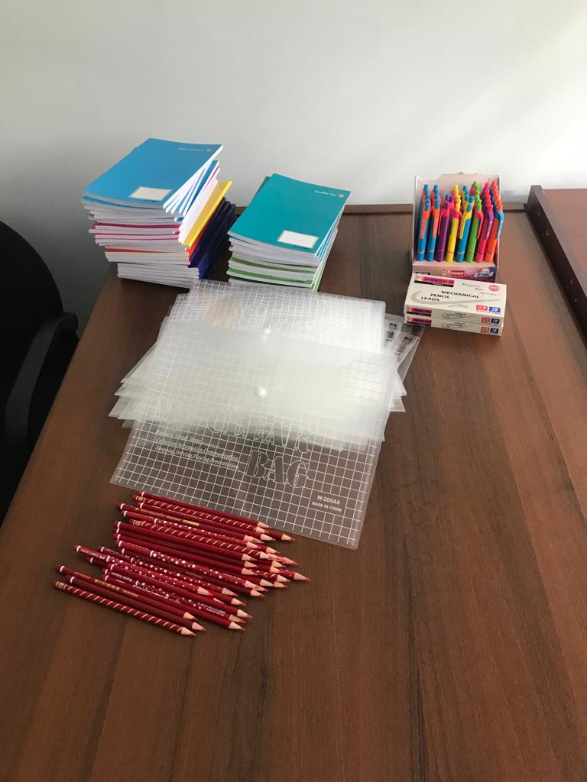

Proje materyallerinin teslim alınması
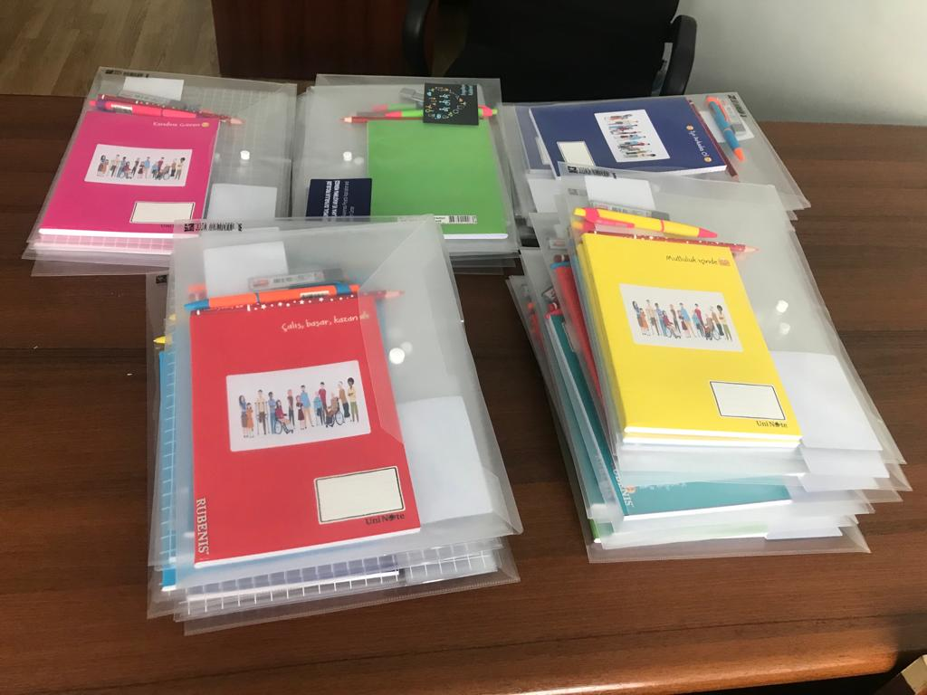
Proje materyallerinin hazırlanması

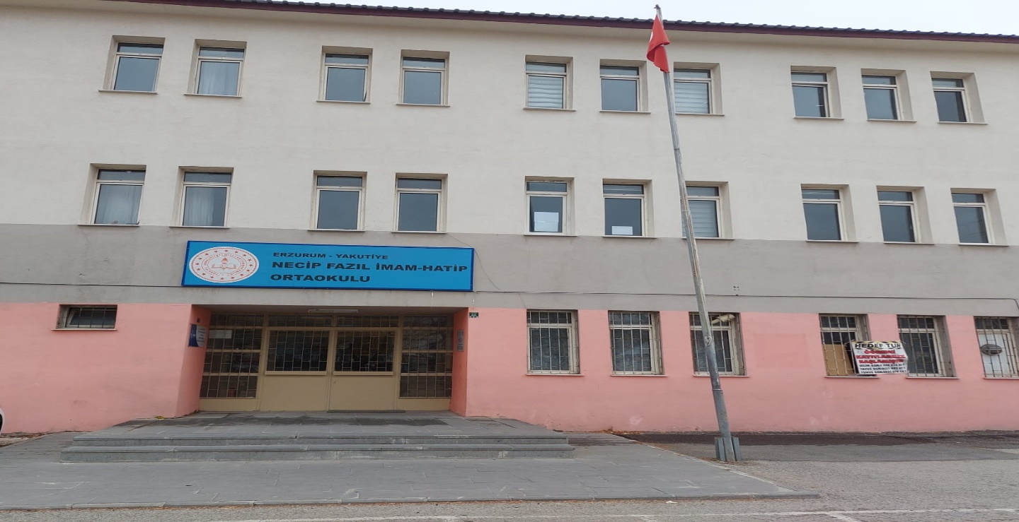
Projenin uygulandığı Necip Fazıl Ortaokul Binası

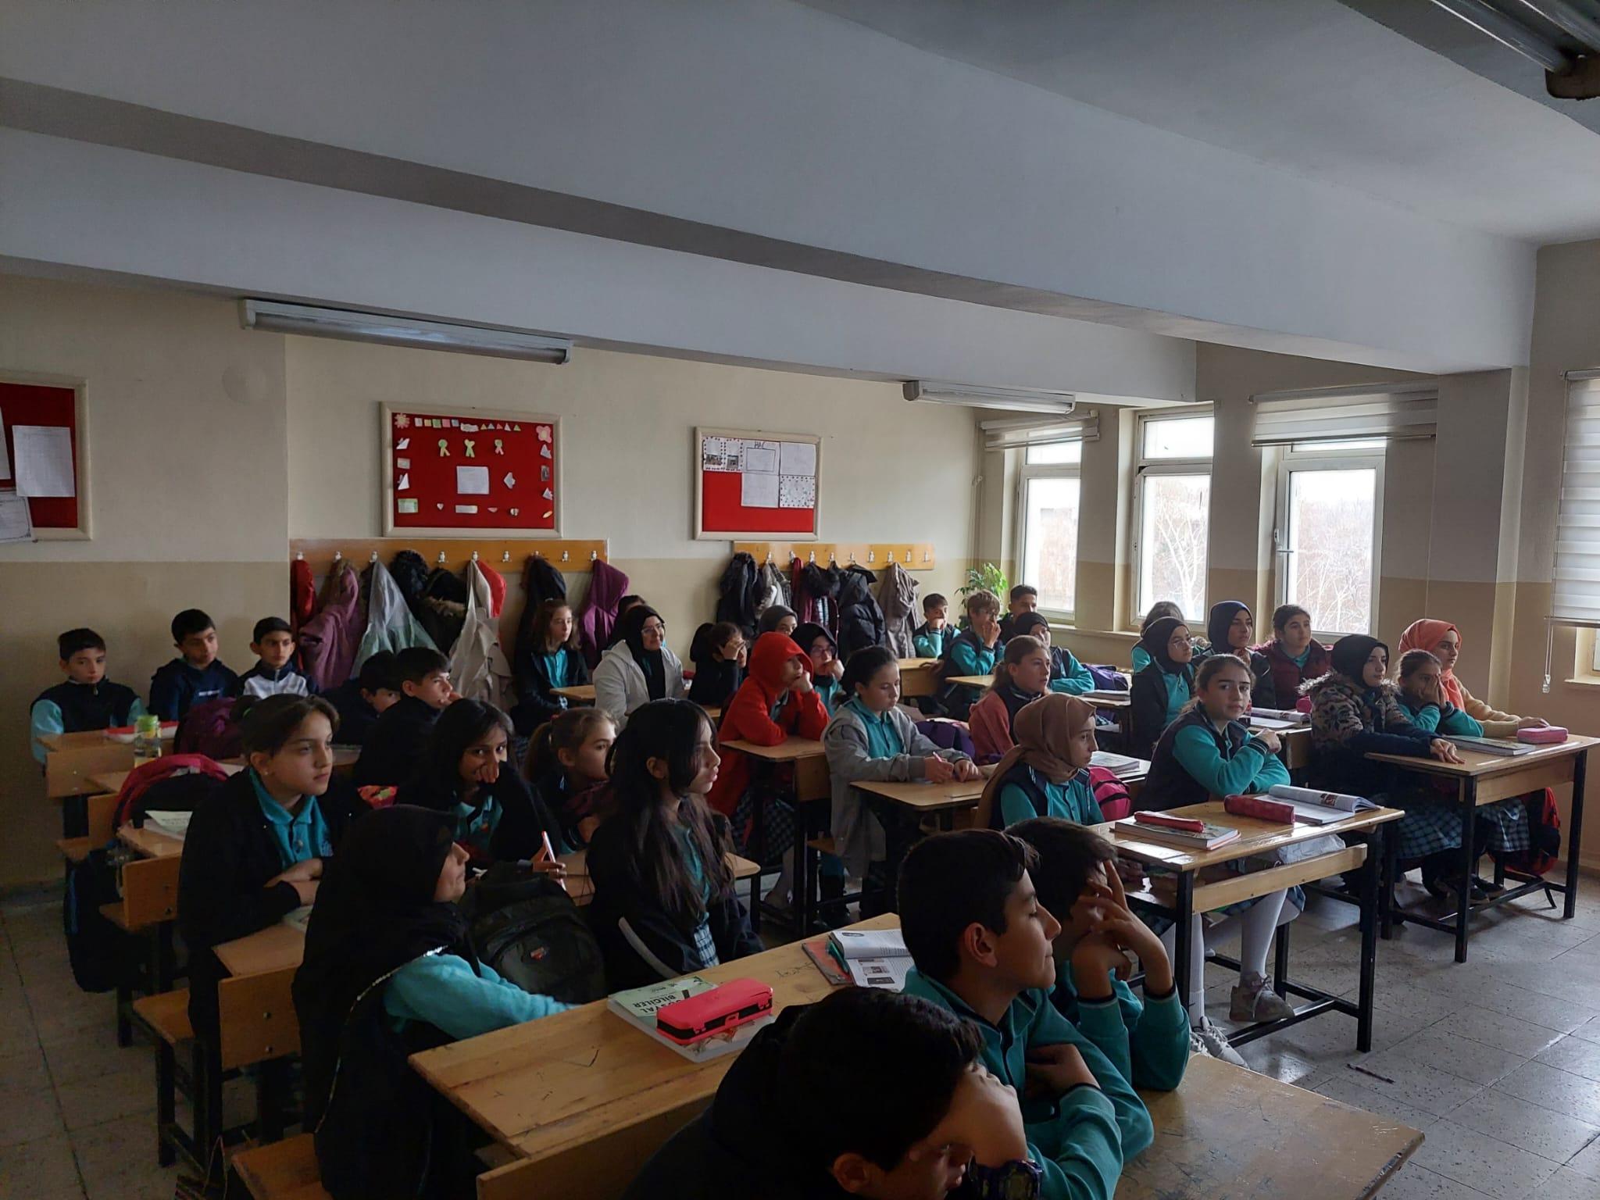
Projenin uygulandığı sınıf

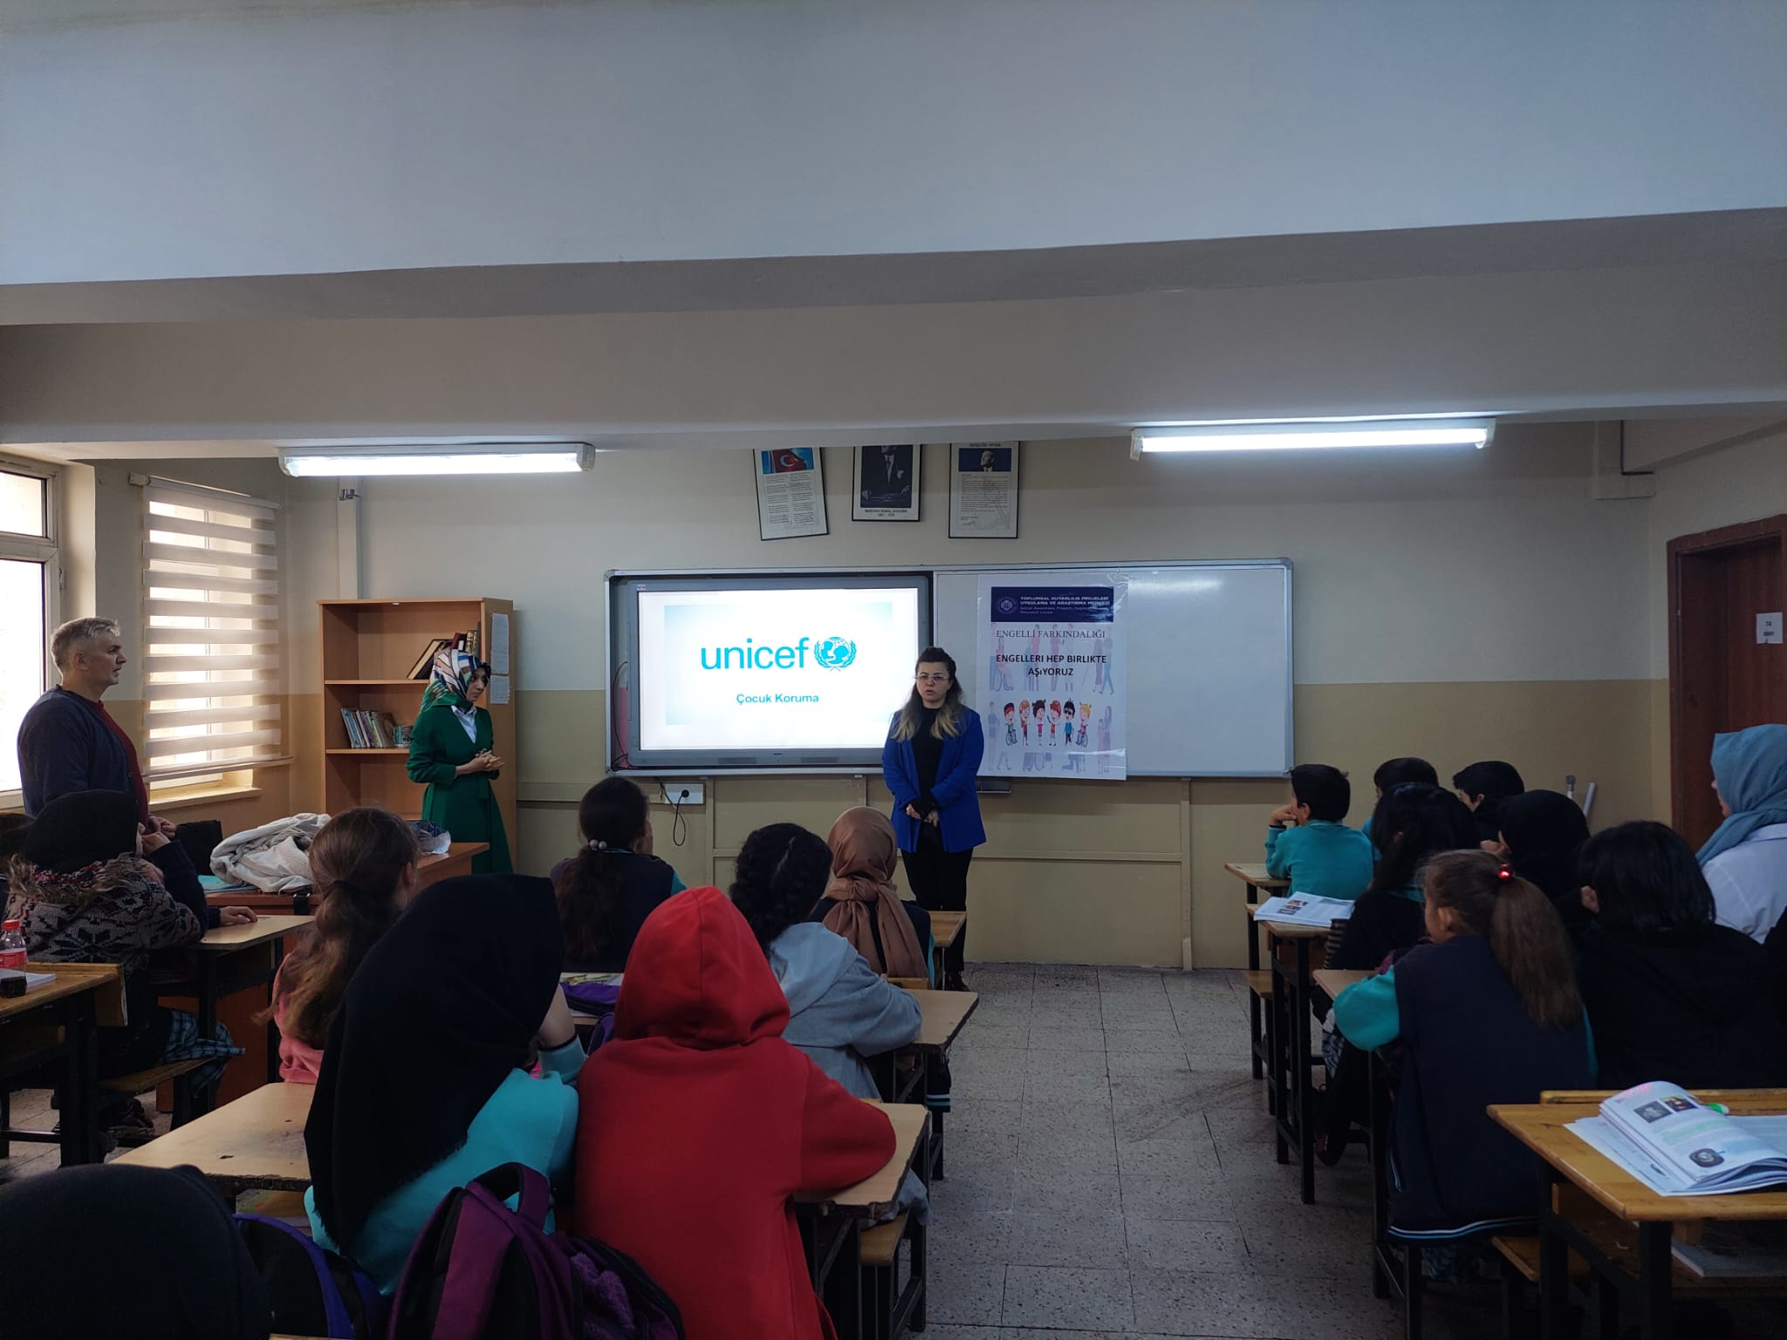

Proje kapsamında Halk Sağlığı AD Dr.Öğr. Üyesi Ezel BİLGE YERLİ’nin giriş konuşması

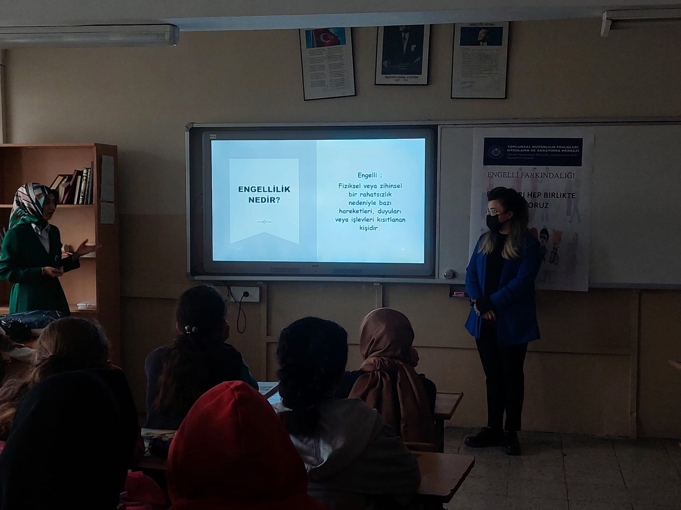
Proje kapsamında Arş. Gör. Dr. Sümeyye YEĞEN’in sunumu

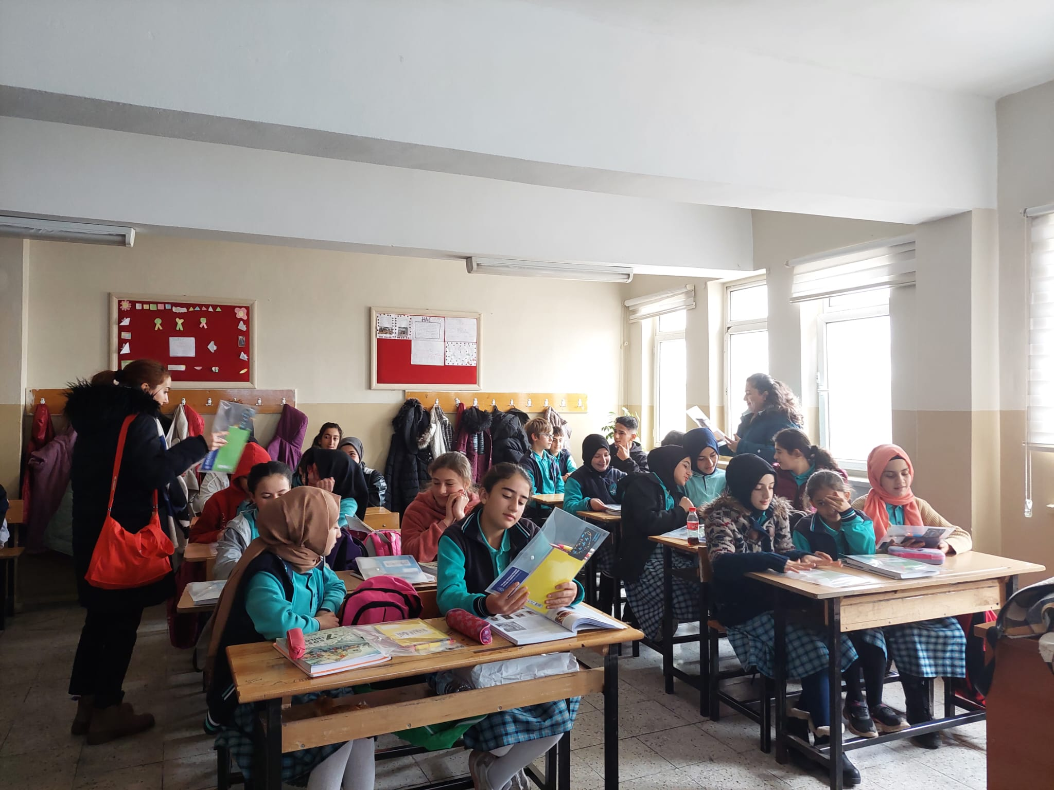
Proje kapsamında öğrencilere hazırlanan materyallerin hediye edilmesi

SONUÇLAR
Necip Fazıl İmam Hatip Ortaokulu’nda planladığımız projemiz 7. Sınıf ortaokul öğrencilerine uygulanmıştır. Verilen eğitim seminerinde öğrenciler için amaçlanan engelliler için farkındalık oluşturma çalışması öğrencilerin yüksek ilgili katılımı ile başarılı bir şekilde gerçekleştirilmiştir. Hediye olarak sunulan defter ve kalem engelli farkındalığını artırmak ve teşvik etmek adına kalıcı bir anı olmuştur.
Projemizi destekleyerek öğrencilerimizin için bu bilincin sağlanmasına katkıda bulunan Atatürk Üniversitesi Toplumsal Duyarlılık Projeleri Uygulama ve Araştırma Merkezi’ne teşekkür ederiz.

